114年1月24日餐點照片
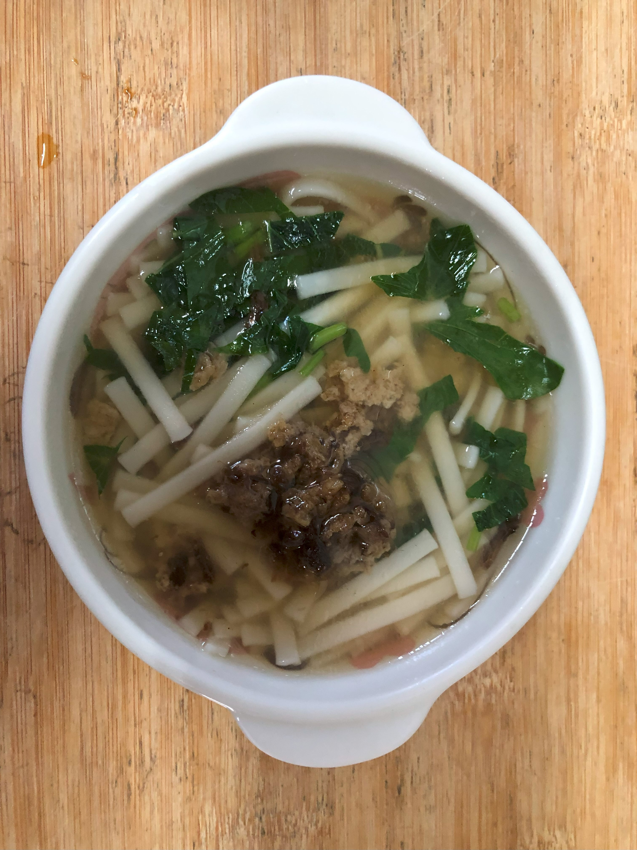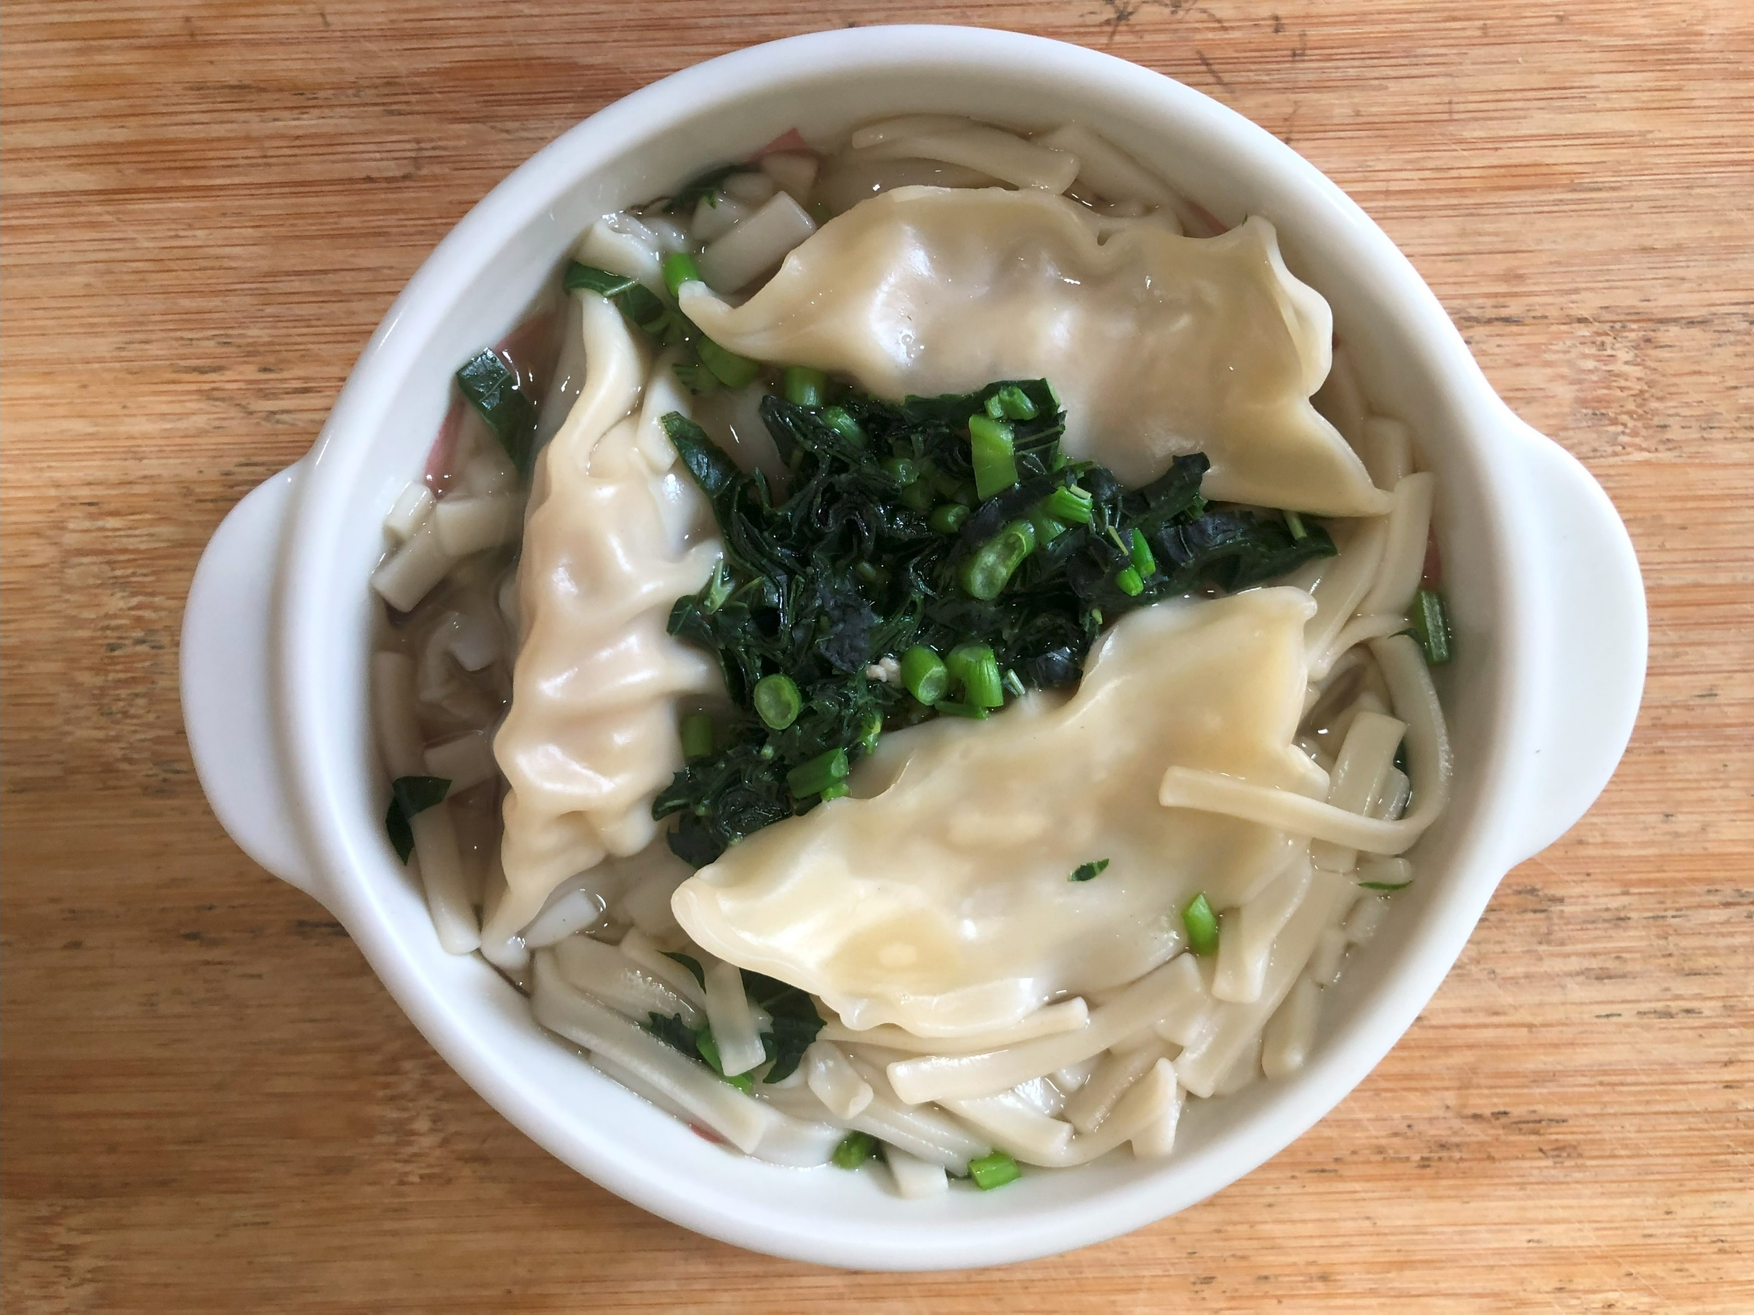
早餐(蔬菜雞肉麵) 下午點心(蔬菜水餃湯麵)
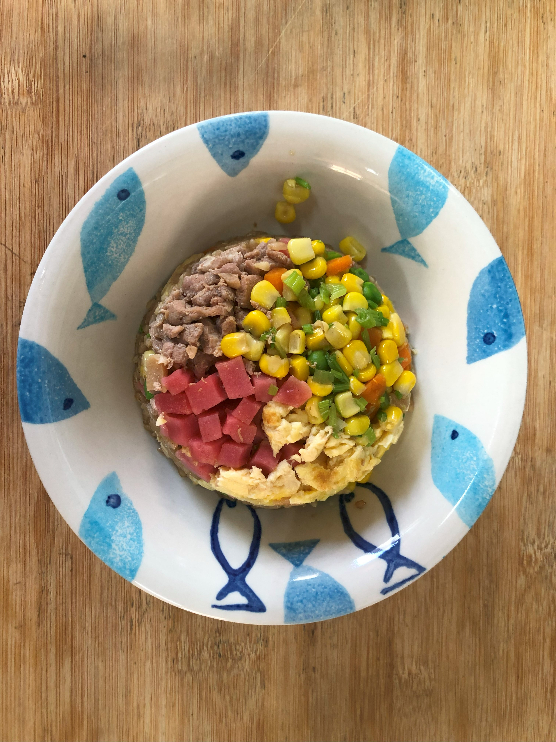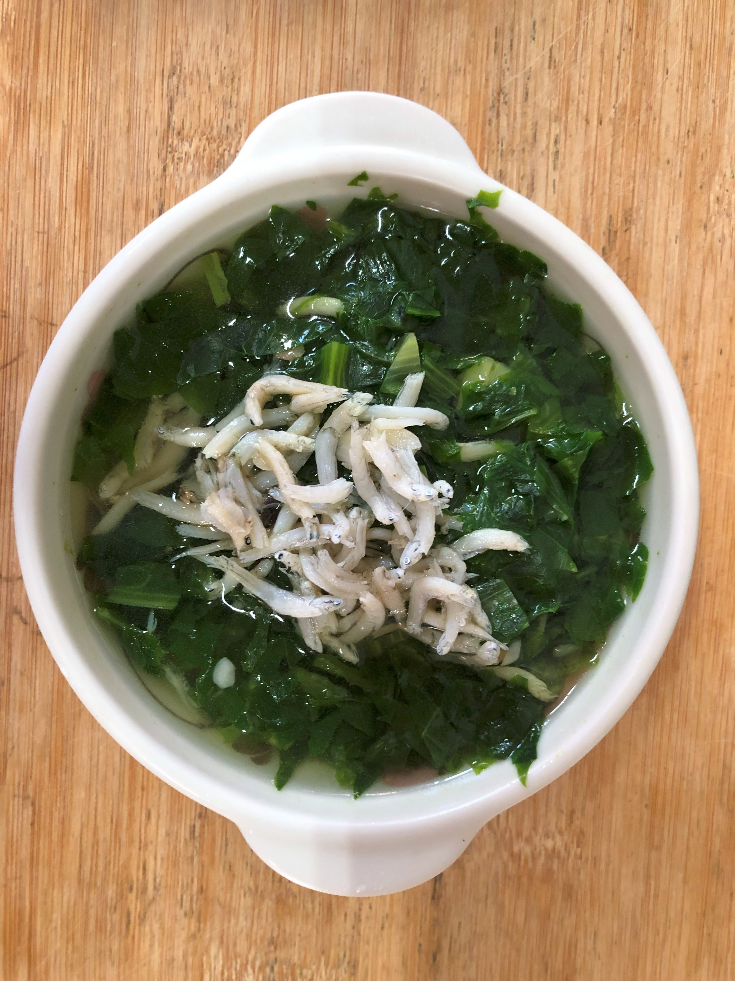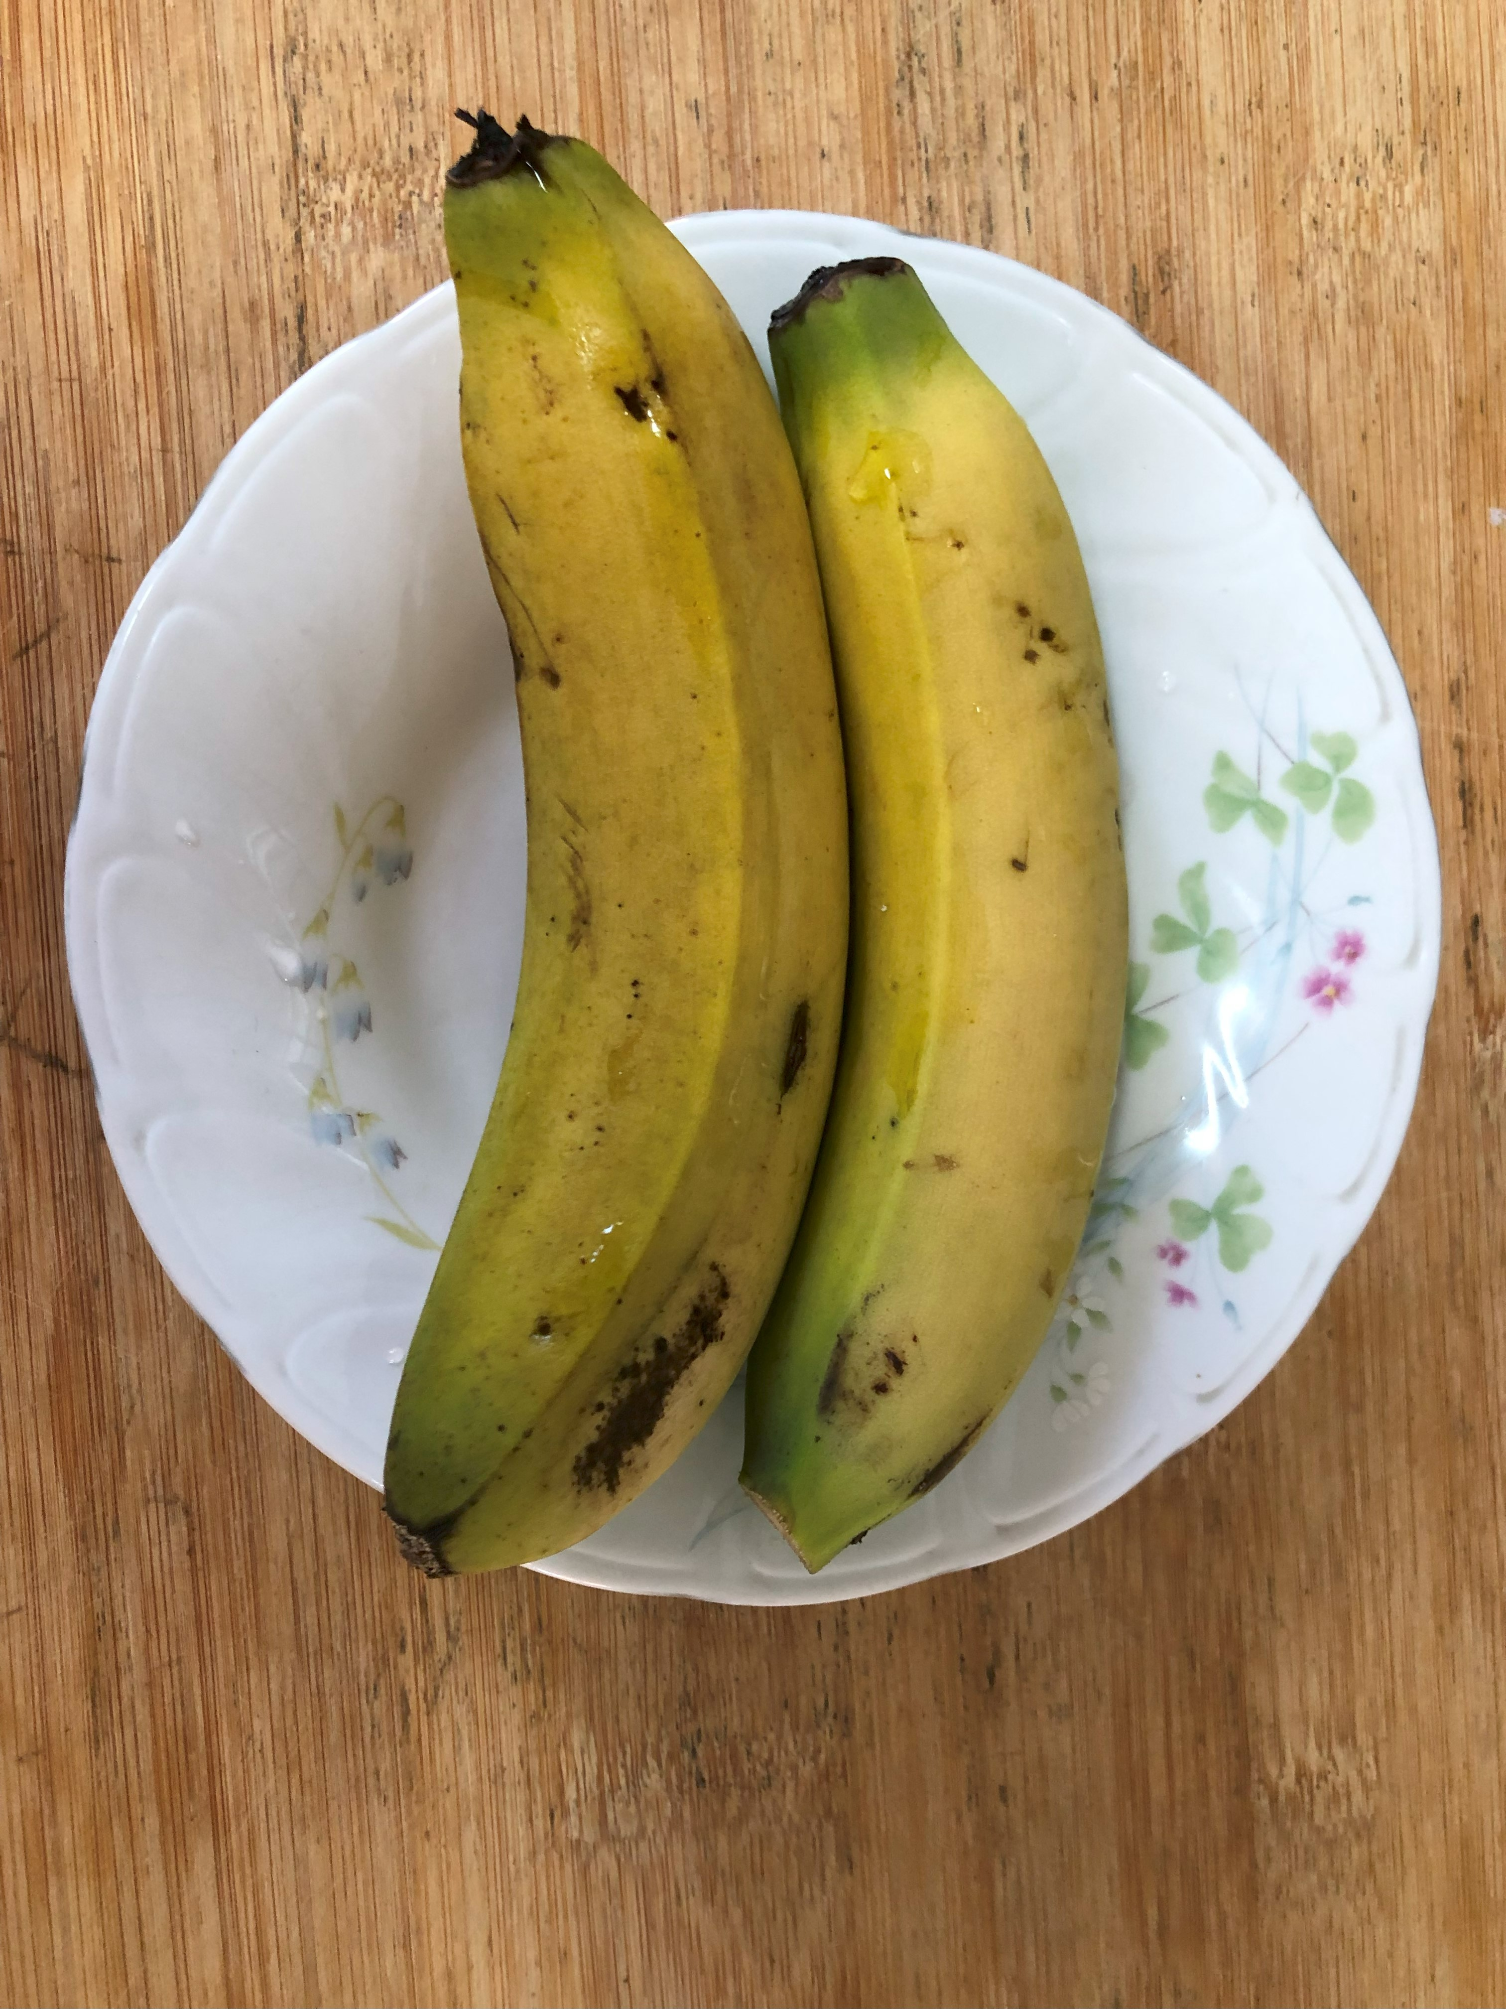
午餐(夏威夷炒飯、吻仔蔬菜湯、香蕉)

